Муниципальное дошкольное образовательное учреждение
«Детский сад «Сказка» г. Надыма»
МДОУ «Детский сад «Сказка»

Конспект
познавательно-исследовательской деятельности по ОО «Познавательное развитие» для детей старшего дошкольного возраста
Тема: «Пески времени».

Составили:
Жилина Татьяна Геннадьевна,
старший воспитатель высшей категории,
Горбунова Ольга Николаевна,
педагог-организатор высшей категории.

Надым
2018 г.

Образовательная область: «Познавательное развитие».
Интеграция ОО: «Социально-коммуникативное развитие», «Речевое развитие».
Форма: игровая непосредственно образовательная деятельность.
Тема: «Пески времени».
Цель: Расширение представлений детей о профессии палеонтолога и археолога посредством использования комплекса дидактических игр «Секреты прошлого».
Задачи:
- Формирование представлений у детей дошкольного возраста о профессиях палеонтолога и археолога через практические действия.
- Развивать логическое мышление и пространственное воображение.
- Формировать учебно-познавательную компетенцию через познавательно-исследовательскую деятельность.
Материалы для занятия: контейнеры с песком, кисти, инструменты для раскопок (савки, лопатки, резиновые перчатки, медицинские маски), дидактический материал из комплекса «Секреты времени».
Предварительная работа: изучение научной литературы, энциклопедий о жизни в доисторический период, просмотр научных фильмов о происхождении жизни на земле и развитии цивилизации.
Ход образовательной деятельности:
Воспитатель 1: - Здравствуйте, друзья, меня зовут Татьяна Геннадьевна.
Воспитатель 2: - А меня зовут Ольга Николаевна.
Воспитатель 1: - Мы очень рады приветствовать Вас в нашем Центре экспедиций «Пески времени».
Воспитатель 2: - Мы младшие научные сотрудники центра. Ребята, а вы знаете, как люди узнали о существовании динозавров, если они жили очень давно?
Ответы детей.
Воспитатель 1: Ребята, по каким предметам можно понять, как жили люди много лет назад?
Ответы детей.
Воспитатель 2: - А я научный сотрудник - палеонтолог.
Воспитатель 1: - А я археолог.
Воспитатель 2: - Ребята, а кто такие палеонтологи? (предполагаемые ответы детей) Палеонтолог — это ученый, который осуществляет поиски исчезнувших животных.
Воспитатель 1: - А вы что-то знаете про археологов, кто они? (предполагаемые ответы детей) Это ученые, которые производят раскопки предметов домашнего быта.
Воспитатель 2: - Что могут найти в земле палеонтологи? (кости и окаменелости).
Воспитатель 1: - А что могут найти в земле археологи? (предметы или осколки посуды)
Воспитатель 2: - Так вот, палеонтолог определяет по окаменелостям, отпечаткам и следам, как развивался растительный и животный мир на нашей планете на протяжении миллионов лет.
Воспитатель 1: - Как вы думаете, радуются ли археологи своей находке? Вы удивитесь, они очень радуются. По черепкам глиняной посуды можно понять, как жили люди много лет назад.
Воспитатель 2: - Давайте поиграем в палеонтологов и узнаем, какими были древние животные?
Воспитатель 1: - А со мной поиграем в археологов, найдем в песке «черепки», сможем ли мы собрать что-нибудь из них. Все находки, экспонаты поместим в наш музей «Пески времени».
Дидактическая игра «Определи, чей скелет». Игра изготовлена из бумаги форматом А 4, все листы заламинированы. Основа представляет собой силуэт скелета мамонта с прозрачным карманом, к ней прилагается 4 перфокарты с силуэтами доисторических животных: бронтозавр, мамонт, слон (для усложнения), саблезубый тигр; 4 листа с изображением кожного покрова этих животных. К игре прилагается такой же объемный скелет из пеноплекса, который дети выкапывают из песка перед началом игры. (Приложение 1.)

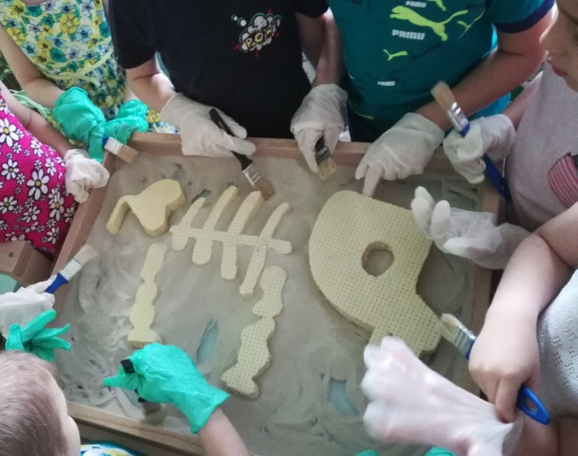
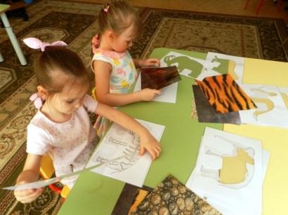

Дидактическая игра «Удивительная находка». В игре используется силуэты динозавров: тиранозавр, ихтизавр. Отдельно изготовлены части скелета из полимерной глины. В ёмкости «кости» засыпают песком, ребенок кистью расчищает песок, найдя части скелета, выкладывает найденные останки на силуэт картинки. Для игры используются кисти разных размеров, инструменты для раскопок (маленькие лопатки, грабли). Чтобы подробно узнать о животном, которое было найдено, информацию можно получить в прилагаемой презентации или в любой энциклопедии.
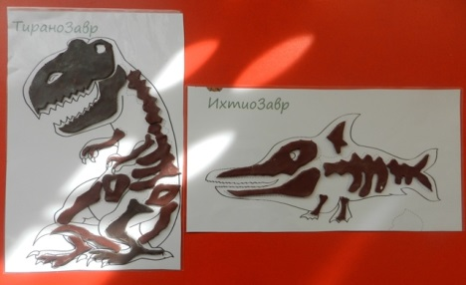
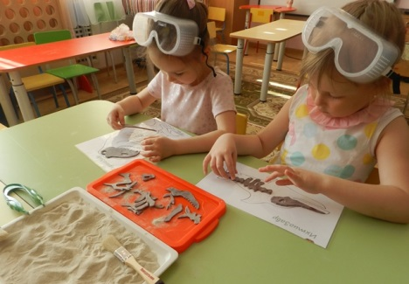

Дидактическая игра «Загадочные черепки». Для игры использованы керамические черепки посуды, распиленные на несколько частей, в целях безопасности детей все края каждой части отшлифованы. Черепки укладываются в контейнер, засыпаются песком. Для игры используются кисти разных размеров, инструменты для раскопок (маленькие лопатки, грабли). Найденные черепки можно соединить с помощью пластилина для полного осмотра найденного предмета. Черепки используются многократно.
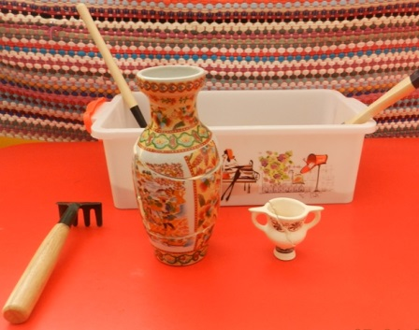
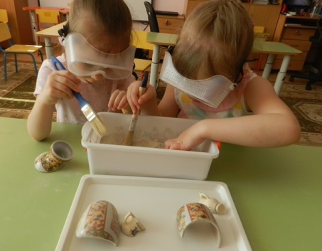

Для игры еще используются разрезанные кружки, монетки, вазы, украшения.
В дополнении используются на занятии: Презентация «Археологический музей», виртуальное путешествие «История животного мира».
Воспитатель 1: С какими профессиями мы сегодня познакомились? (предполагаемые ответы) Что вас удивило?
Воспитатель 2: Что вас заинтересовало? Что бы вы хотели еще узнать о секретах прошлого?

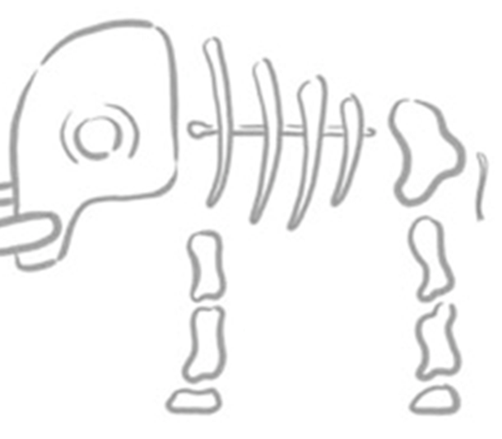
Приложение 1.

